ИСТОРИЯ ТАГАНРОГА.

УБРАТЬ РЕКЛАМНЫЙ БАННЕР

В необъятных просторах России
Исходил я немало дорог,
Но не видел тебя я красивей,
Город Чехова, мой Таганрог.
Над зеркальною гладью залива
Ты стоишь в изумрудных садах,
Город Чехова, город красивый,
Молодой и счастливый всегда!
Мой проект посвящен городу Таганрогу. Родине Антона Павловича Чехова, Фаины Раневской, Зиновия Высоковского, Михаила Танича и моих маленьких воспитанников.
Разработанный мною перспективный план позволяет педагогам нашего детского сада использовать разнообразные формы знакомства с родным городом. Часть из них имеет инновационный характер.
Нами Создана «лента времени» города, состоящая из персоналий, прославивших наш город в истории его становления и достопримечательностей по смыслу связанных с каждым из героев ленты.
С 2011 года Таганрог - гордо носит звание «Города воинской славы». Теме «Наш город в годы войны» я посвятила целый блок. Это:
- экскурсии к мемориалу «Вечный огонь», к братской могиле советских воинов,
- встречи с ветеранами и участниками Великой Отечественной войны.
- Участие в городских мероприятиях, посвященных дню Победы
- 30 августа, в день освобождения Таганрога от немецко- фашистских захватчиков проводим Акцию «Лучик победы в каждый дом».
- В презентациях собираем и обобщаем материал о героях подпольщиках города Таганрога и улицах, названных в их честь.
Все это способствует тому, что у детей формируется чувство уважения, гордости и большой благодарности тем, кто воевал.
Каждый год мы поздравляем свой любимый город с Днем рождения. Дарим ему свои улыбки, цветы, шары, рисунки , песни. Проводим шествие по улицам.
Празднуем мы и День рождение А. П. Чехова. В этом году исполнился 161 год со дня рождения великого писателя. Мы ставим спектакли, организуем выставки, проводим праздники.
При ознакомлении с историей города я использовала
поисковую деятельность: детям было предложено расспросить своих
родителей, дедушек и бабушек об истории названия улицы, на которой они
живут и обменяться полученной информацией.
Рассматривание фотографий с видами улиц старого города, способствовало
уточнению и пополнению знаний детей о месте, где они родились и живут.
Большой интерес у детей вызвало составление схемы микрорайона, на которой каждый ребенок со взрослым рисовал безопасную дорогу из дома в детский сад. При этом дети запоминали адрес детского сада, свой домашний адрес, уточняли правила безопасного поведения на улице.
Организованная совместно с родителями выставка «Папа, мама на
работе» помогла закрепить знания детей о труде взрослых. Дошкольники
увидели важность и значимость труда их родителей, направленного на благо родного города.
Мы виртуально вместе с президентом России В. Путиным открывали новую Мартеновскую печь, поднимались на самолете к облакам , ходили в плаванье, убирали в поле урожай.
Организация совместных конкурсных заданий - придумывание и изображение герба своей семьи,создание фотоальбома «Мой город и я», объединило родителей и детей, вызвало у них творческую активность.
Разработанный и предложенный родителями экскурсионный маршрут-
«Отдыхаем всей семьёй» - помог многим семьям провести выходные дни вместе, гуляя по знакомым и любимым местам, уточнить и закрепить знания детей о родном городе.
Углубленная работа по данной теме всего педагогического коллектива дает возможность:
- участвовать в городских и интернет конкурсах по данной тематике,
- представлять детей нашего сада на Международных книжных фестивалях имени Антона Павловича Чехова,
- публиковать статьи в сборниках,
- представлять сад на выставках детского рисунка городского и международного уровня.
В результате использования проектной технологии и интегративного подхода в воспитании детей старшего дошкольного возраста сформировался интерес к родному краю, обогатились детско-взрослые взаимоотношения, обновилось содержание дошкольного образования.
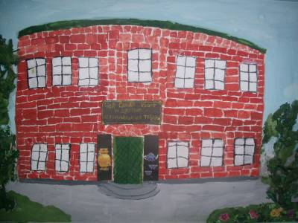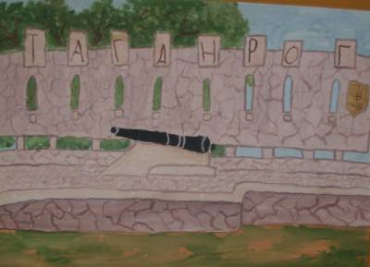
Город Таганрог основан в 1698 году.
Земля, на которых ныне стоит город Таганрог, с давних времён была заселена племенами киммерийцев, скифов, сарматов, которых сменили древние славяне. По этим землям проходили полки киевского князя Святослава, воевавшего с Хазарским каганатом, этой землёй владели и Золотая Орда, и Крымское ханство.
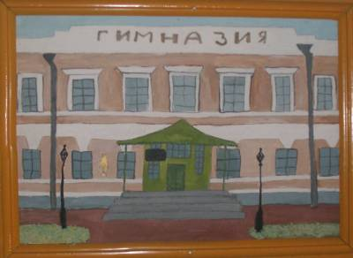
В 70-е годы XV века устье Дона и Азов захватили османы. В те годы Московское государство не имело достаточных сил и средств для войны с Османской империей и ограничивалось оборонительной политикой. Вся тяжесть её легла на плечи донских казаков. В конце XVII века для России остро встал вопрос о выходе к морю для расширения торговых и культурных связей с западными государствами. Начать войну с Турцией решился молодой царь Пётр I. Для этого он предпринял Азовские походы, одним из последствий которых стало возникновение города Таганрога.
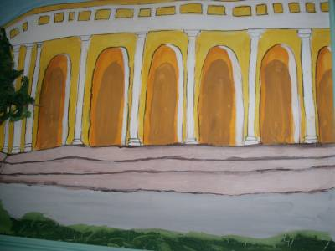 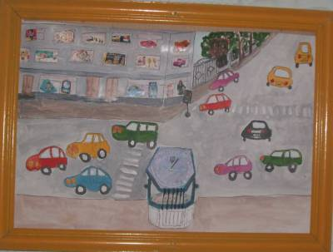
Царь лично выбирал место будущего города. На мысе Таган рог Пётр находился два дня и после тщательного осмотра решил именно здесь заложить новый город, поставить крепость и гавань. Вернувшись в Москву после взятия Азова, Пётр I собрал Боярскую думу, которая решила направить весной 1697 года 20 тысяч служилых людей ставить на Таган роге город. Строительство началось весной 1698 года. Вставшая здесь крепость получила название Троицкой, вслед за ней и город назвали Троицком на Таган роге. Но одновременно и в правительственных документах, и в переписке, и в народе новый город обычно называли Таганрог. Это название стало окончательным. Строили Таганрог неспешно, и для контроля над ними царь командировал сюда начальника Адмиралтейского приказа Апраксина. Пётр I снабдил его очень подробными инструкциями, вплоть до требований, чтобы "кругом Таганрога насеять желудей для лесу, также в городе по берегу и по морским пригожим местам посадить ивы". По указанию Петра I город благоустраивался и озеленялся.
К исходу первого десятилетия XVIII века строительство в основном завершили. Теперь Таганрог представлял собой уже как следует укреплённый город-крепость с гаванью для флота. Гарнизон крепости составлял несколько тысяч человек. В 1709 году Пётр I в последний раз сам побывал в Таганроге.
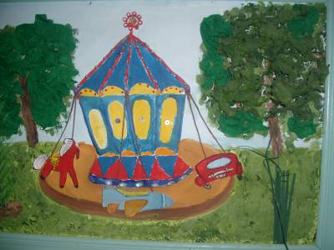
Несмотря на заключённый в 1700 году мирный договор с Турцией сроком на 30 лет, отношения между двумя государствами оставались напряжёнными. В 1711 году Турция объявила войну России, двинув свой флот на Азов и Таганрог. Семь турецких галер подошли к Троицкой крепости и встали на рейде. Высаженный на берег десант, пытаясь обойти город, был отбит таганрогским гарнизоном. Но эта победа скоро омрачилась печальным известием. Военный поход 1711 года окончился неудачей для русской армии, и при заключении перемирия Турция добилась возврата ей Азова. Россия обязалась разрушить Троицкую крепость на мысе Таган рог и не иметь флота на Азовском море. Таким образом, она лишилась единственной морской гавани на юге. Таганрог был разрушен в присутствии турецких представителей в начале февраля 1712 года. Все годы господства турок на этой земле город лежал в развалинах, забытый и заброшенный.
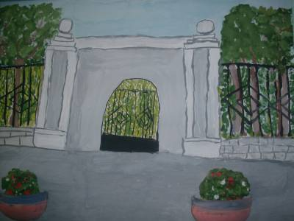 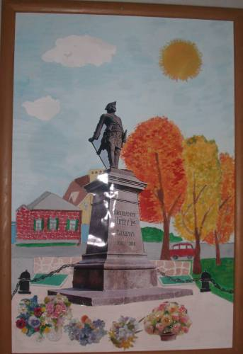
До самой смерти Петра I не покидала мысль о возвращении Таганрога. Попытка вернуть его была предпринята в 1735 году, во время правления императрицы Анны Иоанновны. Россия начала военные действия против Турции, и войска фельдмаршала Миниха взяли Азов. Началось восстановление Таганрога, успешно продолжавшееся до 1739 года, когда из-за предательства Австрии Россия была вынуждена присоединиться к Белградскому мирному договору с Турцией, одним из условий которого было запрещение России иметь в Таганроге крепость. Все сооружения в городе вновь пришлось разрушить. Мыс Таган рог опять превратился в пустынную мрачную местность, где стояли лишь рыбацкие хижины.
Восстановление Таганрога стало возможным только в ходе русско-турецкой войны 1768-1774 годов. По Кючук-Кайнарджийскому мирному договору город получил окончательное право на существование. Руководство работами поручили контр-адмиралу А. Сенявину, которому дали самые широкие полномочия. Указ Екатерины II от 1769 года требовал "таганрогскую гавань поставить в такое состояние, чтоб она могла служить как убежищем судам, так и для построения оных". Одновременно в Таганроге учредили адмиралтейство и корабельную верфь. После присоединения в 1783 году к России Крыма и основания Севастополя город Таганрог оказался в глубоком тылу и потерял военно-стратегическое значение. Его крепость была упразднена.
Но город продолжал жить и развиваться. Теперь он стал шумным торговым портом. Таганрог первым установил экономические связи России с зарубежными странами через южные моря. С конца XVIII и первой половины XIX века обороты внешней торговли через Таганрогский порт регулярно возрастали. В город ежегодно прибывало более 200 судов и не меньшее число уходило отсюда с товарами за границу, 15 иностранных государств имели в городе торговые консульства. В Таганрог поступали товары для вывоза за рубеж из разных областей России. Основным предметом экспорта был хлеб, в том числе знаменитая таганрогская пшеница "арнаутка", и зерновые культуры. Ввозились в город сахар-сырец, кофе, табак, вина, лимоны и апельсины, масла и дорогие ткани. Важную роль в жизни Таганрога играли ярмарки, собиравшие торговый люд со всей России. Большое значение в экономики Таганрога имел рыбный промысел, ведшийся со времени основания города.
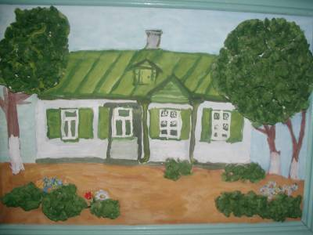 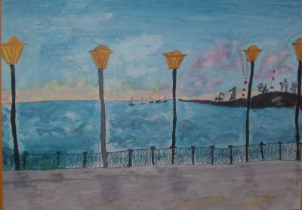
Начавшаяся в 1853 году Восточная (Крымская) война вернула город к боевому прошлому. В мае 1855 года к Таганрогу подошла англо-французская эскадра. На предложение сдаться без боя город ответил отказом. Тогда под прикрытием артиллерии к городу направился большой вражеский десант. Защитники Таганрога встретили его ружейным огнём, а затем в рукопашной схватке обратили в бегство. Несмотря на постоянные бомбардировки, длившиеся несколько месяцев, огромные разрушения и потери, город всё-таки выстоял. Восстанавливался Таганрог быстро. Уже к 1860 году его население достигло 18 тысяч человек. Вместе с русскими и украинцами в городе проживало много греков. В 1869 году к Таганрогу протянули ветку Екатеринославской железной дороги, которая соединила его с центральными областями России. К концу XIX века город приобретает промышленную специализацию. Здесь возводятся металлургический, механический, котельный и другие заводы, сделавшие Таганрог одним из крупнейших промышленных городов юга России. Производство требовало квалифицированных работников, поэтому в городе расширяется сеть учебных заведений. Открываются коммерческое и техническое училища, действуют мореходные кассы.
Развитие торговли и промышленности Таганрога и порождённый его повышенный спрос на рабочую силу привели к дальнейшему росту населения. К началу XX века число жителей города составляло более 50 тысяч, а к 1913 году - более 71 тысячи.
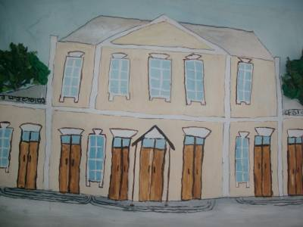
Таганрог был единственным провинциальным городом, имевшим итальянскую оперу, содержавшуюся на средства купцов-меценатов, а новое здание городского театра, построенного при участии итальянских мастеров и имевшего великолепную акустику зрительного зала, вывело Таганрогский театр в ряды лучших в России. На его сцене шли пьесы А. Чехова, родившегося в Таганроге, А. Островского и В. Шекспира. В Таганроге работали городская библиотека и краеведческий музей, издавалась газета "Таганрогский вестник". В 1907 году здесь открылся первый кинотеатр, через несколько лет появился цирк. Среди городской интеллигенции Таганрога были свои художники, музыканты и публицисты.
Достопримечательности Таганрога: памятник Петру 1, дом- музей А.П. Чехова – великого русского писателя, родившегося в этом городе, гимназия, в которой он учился, драмтеатр его имени, памятник А.П. Чехову, памятник Ф. Г. Раневской – великой русской актрисе, которая также родилась в Таганроге. По дороге в Таганрог неизбежно проезжаем Танаис – крупнейший в России археологический музей-заповедник
